Гидродинамические и электрические характеристики плазмотронов в ламинареных и турбулентных режимах течения плазмы
О.А. Синкевич, С.Е. Чикунов*, Э.Х. Исакаев*
Московский энергетический институт (Технический университет),
e-mail: oleg.sinkevich@itf.mpei.ac.ru
*Институт высоких температур РАН, Москва, Россия
На основе аналитических решений (обобщенный профиль Пуазейля [1]) и численных экспериментов исследованы особенности течений плазмы в на стабилизированных участках каналов электродуговых плазматронов. Введение эффективного числа Рейнольдса [2] Re_{ef}, позволяет объединить гидродинамическое и термическое воздействия на поток плазмы. Предложен метод, позволяющий, используя численные расчеты и данные экспериментов, можно определить критерий перехода от ламинарного режима течения к турбулентному. Применяя этот метод, удалось установить границу, разделяющую ламинарные и турбулентные режимы течения плазмы в канале плазмотрона. В результате для режимов работы плазматрона, когда основным механизмом неустойчивости является неустойчивость Кельвина – Гельмгольца (однородность профиля скорости плазмы) критическое значение эффективного числа Рейнольдса равно 2000. Использование эффективного числа Рейнольдса позволяет построить гидродинамические и электрические характеристики ламинарных и слабо турбулентных течений плазмы в канале плазматрона (рис. 1 a и b).
Численное моделирование и аналитическое решение для течений плазмы на стабилизированном участке плазмотрона показывают, что немонотонность изменения коэффициента динамической вязкости плазмы по сечению канала приводит к появлению двух точек перегиба на профили скорости плазмы.
Литература.
- Синкевич О.А., Чикунов С.Е. Обобщенные профили Пуазейля в течениях плазмы на стабилизированном участке плазматрона. Теплофизика высоких температур, 2005. Т. 43, No 2, С. 165 - 174.
- Синкевич О.А., Чикунов С.Е. Критическое число Рейнольдса в течениях плазмы на стабилизированном участке плазматрона. Изв. РАН, Механика жидкости и газа. 2004, Nо 5, С. 49-61.
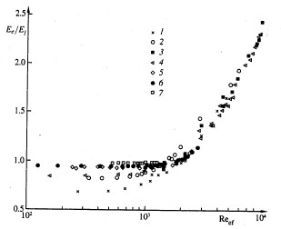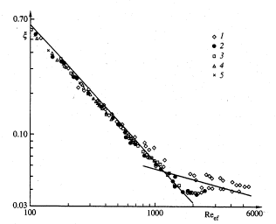
a b
Зависимости безразмерного электрического поля a (точки 1-7 соответствуют токам 10, 20,40,50, 60,80 и 100 А, соответственно) и коэффициента сопротивления b (точки 1-5 соответствуют токам 60,80, 100, 150 и 200 А, соответственно) от эффективного параметра Рейнольдса для различных значений электрического тока в дуге.

